МУНИЦИПАЛЬНОЕ ДОШКОЛЬНОЕ ОБРАЗОВАТЕЛЬНОЕ УЧРЕЖДЕНИЕ
«ДЕТСКИЙ САД КОМБИНИРОВАННОГО ВИДА «ЗЕРНЫШКО»
ГОРОДА БАЛАШОВА САРАТОВСКОЙ ОБЛАСТИ»

Проект «Растим инженеров»
группа для детей с ТНР 5 – 7 лет

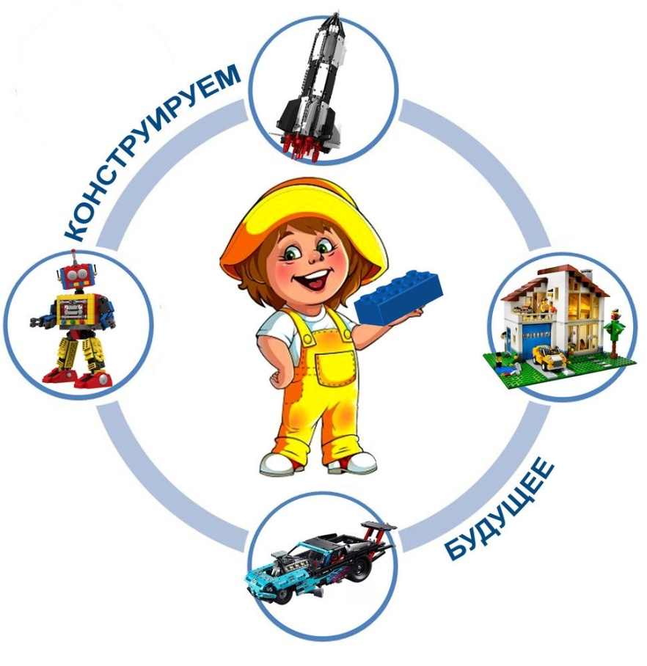

Подготовили воспитатели: Рящикова И.А.
Масленникова А.Н.

Балашов 2025год

Проект «Растим инженеров»
группе для детей с ТНР 5 – 7 лет «Ветерок»

Цель: Создать условия для развития предпосылок инженерного мышления у детей дошкольного возраста, с учетом их возрастных особенностей, посредством конструирования.
Задачи:
- познакомить детей с профессиями: инженер-программист, инженер-электрик, инженер-сварщик, инженер-конструктор, инженер-строитель, военный инженер.
- формировать у детей познавательную, творческую активность; интерес к конструированию;
- развивать конструктивные, математические, коммуникативные способности и умения;
- развивать умение самостоятельно строить схемы; продолжать учить
строить постройки из строительного материала по схеме;
- поощрять самостоятельность в принятии оптимальных решений в различных ситуациях;
- воспитывать ответственность, дисциплинированность, умение работать в команде;
- организовать целенаправленную работу с родителями воспитанников.

Вид проекта: информационный, познавательный, групповой.
Участники проекта: воспитатели группы, дети, родители детей.
Актуальность проекта: Актуальность работы по ознакомлению детей с инженерными профессиями обоснована и в ФОП дошкольного образования. Один из аспектов образовательной области «Социально-коммуникативное развитие» - «Трудовое воспитание» направлен на формирование представлений о труде взрослых, современных профессиях; о производстве некоторых товаров и их разумном потреблении; назначение денег; положительного отношения к труду.
ФОП ДО определены планируемые результаты на этапе завершения дошкольного образования, часть которых направлена на раннюю профориентацию дошкольников :
ребёнок проявляет положительное отношение к миру, разным видам труда, другим людям и самому себе; у ребёнка выражено стремление заниматься социально значимой деятельностью.
Важно чтобы ребёнок с раннего возраста проникся уважением к любой профессии, и понял, что любой профессиональный труд должен приносить радость самому человеку и быть полезным окружающим людям.
Таким образом, формирование представлений дошкольников о мире труда и профессий – это актуальный процесс в современном мире, который необходимо строить с учётом современных образовательных технологий. Углубленное изучение профессий через профессии своих родителей способствует развитию представлений об их значимости, ценности каждого труда. Правильный выбор профессии определяет жизненный успех.
Проблема: У детей недостаточно сформированы понятия о разнообразии инженерных профессий, родители уделяют мало внимания этой теме. Возникла необходимость разработки и реализации проекта по использованию интегративных форм и технологий в ознакомлении старших дошкольников с миром инженерных профессий.
Методы и приемы:
- Экскурсии (виртуальные), игровая деятельность (настольно-печатные игры, сюжетно-ролевые игры, дидактические игры).
- НОД – познание, коммуникация, художественная литература
- Продуктивные виды деятельности - рисование, конструирование.
- Познавательные беседы,
- Просмотр иллюстраций,
- Чтение познавательной художественной литературы.
Продукт проекта: итоговое мероприятие по конструированию «Юные инженеры» соревнование между подготовительными группами «Ветерок» и «Солнышко».
«Мир инженерных профессий»
НОД | Совместная деятельность педагога с детьми | Самостоятельная деятельность детей | Задачи
- НОД беседа: «Профессия: инженер»  - НОД по рисованию:  «Моя будущая профессия» | - Беседы: «Профессия-инженер»  - Чтение произведений:  В. Маяковский «Кем быть?», С. Михалков «А что у вас?» Д. Родари «Чем пахнут ремесла?» и т. д.)  Л. Емельянова Строим город» С. Баруздин «Кто построил этот дом»  Г. Люшин «Строители»  Загадывание загадок по теме: «Инженерные профессии»  -Просмотр развивающих мультфильмов: «Мурзилка о создании игр программистами».  -Экскурсии (виртуальные) на тему: «Профессии будущего», «Профессия-инженер»,  -Игры: «Угадай профессию?», «Кому что нужно для работы?», Кто больше расскажет о профессии». | Игровое упражнение  - Дидактическая игра: «Разрезные картинки». «Угадайте, что я делаю», «Что сначала, что потом», «Назови профессию», «Угадай профессию», «Кому без них не обойтись»,  - Конструкторское бюро»:  - Рассматривание иллюстраций детьми: «Инженерные профессии»  - Разукрашивание раскрасок | - Формировать представление детей о профессии инженера, о многообразии инженерных специальностей.  - Создавать в группе условия для развития воображения, формирования логического мышления.  - Развивать умение работать со схемами.  - Воспитывать уважение к труду инженера, желание в будущем выбрать данную профессию.
Оформление стенда «Мы – будущие инженеры»
Консультации для родителей «Детское конструирование - что это такое?»,
«Роль конструирования в развитии детей»

«Неделя конструкторских игр»
НОД | Совместная деятельность педагога с детьми | Самостоятельная деятельность детей | Задачи
- НОД по конструированию  «Юные инженеры»:  подготовительные группы. | - Беседа-рассуждение «Для чего нужен конструктор?» «Какие бывают конструкторы?»,  - Виртуальная экскурсия: «Конструкторское бюро»  - Коллективные конструкторские постройки из разных видов конструктора | Конструирование из различных видов конструкторов (Деревянный, пластмассовый, плоскостной, мягкий).  - Строим по схемам.  - Настольно-печатные игры: «Танграм», Пазлы, счетные палочки, магнитный, плоскостной геометрический  - зарисовка и раскрашивание схем  - Сюжетно-конструкторские игры по замыслу детей | -Способствовать расширению знаний детей о деталях конструктора.  - Развивать творческие способности, самостоятельность.  - Соотносить схему развертку с деталью конструктора закреплять названия деталей конструктора  - Развитие внутреннего плана действий, развивать наблюдательность воспитывать выдержку.
Беседа «Конструируем вместе с детьми дома»
«Конструируем дома» (фотоотчет)

Работа с родителями:
- Беседы с родителями по теме недели:
- «Конструирование - пустое развлечение или полезная, развивающая деятельность?»
- «Конструируем вместе с детьми дома»
2. Консультации для родителей:
- «Детское конструирование - что это такое?»
- «Роль конструирования в развитии детей»
Литература:
1. Т. В. Потапова «Беседы о профессиях с детьми 4-7 лет».
2. Е. А. Алябьева «Поиграем в профессии. Книга 1. Занятия, игры, беседы с детьми 5-7 лет».
3. Е. А. Алябьева «Поиграем в профессии. Книга 2. Занятия, игры и беседы с детьми 5-7 лет».
4. Е. А. Алябьева «Ребёнок в мире взрослых. Рассказы о профессиях».
5. Журнал «Детский сад будущего – галерея творческих проектов».
6. Интернет-ресурсы: Международный образовательный портал maam.ru; социальная сеть работников образования nsportal.ru.

Приложение 1
Детское конструирование. Что это такое?
(консультация для родителей)
Конструирование — один из любимых детьми видов деятельности наряду с изобразительной и игровой. Оно имеет огромный развивающий и воспитательный потенциал, а также выполняет ряд присущих только ему задач: знакомит детей с техническими профессиями, учит создавать объёмные и красивые предметы своими руками.
Конструктивная деятельность, несомненно, важна в развитии психических процессов и умственных способностей ребенка. Конструирование способствует развитию пространственного и образного мышления, речи, мелкой моторики, фантазии, воображения, глазомера.
Конструирование оказывает большое влияние на развитие личности и волевой сферы ребёнка. Так, на его эффективность влияет характер мотива: для чего нужна постройка. Успешность зависит от умения удерживать цель деятельности и самостоятельно её ставить, от способности контролировать ход выполнения работы, сличать полученный результат с образцом.
В процессе конструирования осуществляется физическое совершенствование ребёнка. Постоянные упражнения в самых разнообразных движениях, сопровождающиеся эмоциональным подъёмом, способствуют тому, что эти движения становятся быстрыми, ловкими, легко подчиняющимися контролю глаза. Улучшается согласованная работа отдельных мышц.
Конструктивная деятельность является эффективным средством эстетического воспитания. При ознакомлении детей с постройками и сооружениями (жилые дома, здания детских садов, школ и т.п.), а также доступными их понимания архитектурными памятниками, у них развивается художественный вкус, который вызывает эстетическое наслаждение при рассматривании красивых сооружений, формируется умение ценить созданное творческим трудом людей, любить архитектурные богатства своего города, страны, беречь их. Кроме того, у детей дошкольного возраста развивается понимание целесообразности архитектурных решений.
Таким образом, конструктивная деятельность играет немаловажную роль в процессе всестороннего, гармоничного развития личности детей дошкольного возраста.
Детское конструирование тесно связано с игровой деятельностью. Дети сооружают постройки (гараж для машины, рыцарский замок и т.п.) и играют с ними, неоднократно перестраивая их по ходу игры.
Для детей любое творчество сопряжено с исследованием. Ребёнок – прирождённый конструктор, изобретатель. Эти заложенные природой задатки особенно быстро реализуются и совершенствуются в конструировании, ведь ребёнок имеет неограниченную возможность придумывать и создавать свои постройки, конструкции, проявляя любознательность, сообразительность, смекалку.
Под детским конструированием принято подразумевать создание разных конструкций и моделей из строительного материала и деталей конструкторов, изготовление поделок из бумаги, картона, различного природного (мох, ветки, шишки, камни и т.п.) и бросового материала (картонные коробки, деревянные катушки, резиновые шины, старые металлические вещи и т.п.).
Выделяются два типа конструирования: техническое и художественное. В техническом конструировании дети в основном отображают реально существующие объекты, а также придумывают поделки по ассоциации с образами из сказок, фильмов. При этом они моделируют их основные структурные и функциональные признаки: здание с крышей, окнами, дверью; корабль с палубой, кормой, штурвалом и т.п.
К техническому типу конструкторской деятельности относятся: конструирование из строительного материала (деревянные окрашенные или неокрашенные детали геометрической формы); конструирование из деталей конструкторов, имеющих разные способы крепления; конструирование из крупногабаритных модульных блоков.
В художественном конструировании дети, создавая образы, отображают их структуру, выражают свое отношение к ним, передают их характер, пользуясь цветом, фактурой, формой: «веселый клоун», «худой простофиля волк», «прекрасный принц» и т.п. К художественному типу конструирования относятся конструирование из бумаги и конструирование из природного материала.
Самым первым конструктором в жизни ребенка являются простые кубики. Строительный набор ребенка 3 - 4 лет необходимо дополнить новыми деталями (пластинами, кирпичами, призмами). Приобщение к конструктивной деятельности начинайте с ознакомления детей с материалом. Пусть они сначала свободно манипулируют с деталями конструктором, после начните сооружать что-нибудь сами. В этом возрасте ребенку необходим образец взрослого и показ способов конструирования. Постепенно ребенок переходит к более самостоятельному выполнению элементарных построек (дорожек, домов, заборов, кукольной мебели).
К 3 - 5 годам конструирование приобретает для ребенка новый смысл. В этом возрасте оно тесно связывается с сюжетными играми поэтому, дополнительно к набору строительных деталей, подберите игрушки соответствующие размеру деталей, машинки, куколки, животных. Это позволит ребенку обыгрывать постройки, да и строить для кого-то, ему будет гораздо интересней.
Пользуясь игровыми приемами можно побуждать ребенка изменять привычные постройки по предложенным условиям. Например, кукла "подросла", и ей нужен домик побольше; по мосту ездит очень много машин; как сделать его шире река "разлилась", и мост необходимо переделать, сделать его длинней и т.п.
Конечно, далеко не все получится сразу, потому родителям нужно быть очень терпеливым. Помощь взрослого на данном возрастном этапе заключается в объяснении, с одновременным показом способа действия. Постепенно ребенок становится более опытным строителем с технической точки зрения и совершенствует свои способности с каждой новой идеей.
Ребенку старшего дошкольного возраста стоит приобрести деревянный строительный набор, состоящий из множества деталей разнообразной формы: конусов, цилиндров, брусков и т.п. Данный вид конструктора до сих пор не утратил своей актуальности. Благодаря простоте и разнообразным возможностям он интересен детям на протяжении всего дошкольного возраста.
К старшему дошкольному возрасту конструирование становится самостоятельной деятельностью и интересно ребенку уже само по себе, как возможность создания чего-либо.

Роль конструирования в развитии ребенка дошкольного возраста.
Термин «конструирование» произошел от латинского слова construere, что означает создание модели, построение, приведение в определенный порядок и взаимоотношение различных предметов, частей, элементов.
Конструирование является практической деятельностью, направленной на получение заранее задуманного продукта. Детское конструирование тесно связано с игрой и отвечает интересам детей.
Конструирование играет важную роль в общем психическом развитии ребенка, отвечает интересам и потребностям детей, носит познавательный и творческий характер. В процессе конструктивной деятельности у ребенка формируются основы волевого поведения и таким образом, занятия конструированием способствуют развитию личностной готовности к школе.
В конструировании совершенствуется не только направление на достижение определенной цели, но и зрительное восприятие ребенком предметов окружающего мира. Оно становится более целенаправленным, создается предпосылка для приобретения способности уже в дошкольном возрасте и производить более глубокий зрительный анализ модели, не обращаясь к реальному расчленению. Таким образом, формируется способность сравнивать, производить зрительный анализ, включая в процесс восприятия процесс мышления.
Выделяются два типа конструирования: техническое – это конструирование из строительного материала (деревянные окрашенные или неокрашенные детали геометрической формы); конструирование из деталей конструкторов, имеющих разные способы крепления; конструирование из крупногабаритных модульных блоков и художественный тип конструирования, к которому относятся конструирование из бумаги и конструирование из природного материала.
Игры и занятия с конструктором позволяют в интересной для ребенка деятельности сформировать у него усидчивость, стремление к познанию, умение планировать свою деятельность и добиваться результата.
В процессе обучения конструированию у него создаются условия для развития творческих умений, вырабатываются обобщенные способы действий, умение обследовать предметы. Ребенок учится планировать работу, учится контролировать свои действия, исправлять совершенные им ошибки. Таким образом, процесс конструирования становится организованным.
Так же, ребенок запоминает правильные геометрические названия деталей строительного набора, узнает об особенностях геометрических тел.
Конструирование способствует развитию речи ребенка, так как в процессе работы он делится своими замыслами, мотивирует их.
Немаловажную роль в формировании моральных качеств личности ребенка играет конструирование. Оно способствует формированию таких ценных качеств личности, как самостоятельность, организованность, ответственность, инициатива. Так же, воспитывает волю, сдержанность, умение слушать объяснение воспитателя и работать в соответствии с его указаниями, согласовывать с другими детьми действия, преодолевать трудности в достижении цели.
Целенаправленное и систематическое обучение ребенка конструированию играет большую роль в подготовке детей к школе. Оно способствует формированию умения учится, раскрывает ему, что основной смысл деятельности не только в получении результата, но и в приобретении знаний и умений. Такой познавательный мотив вызывает существенные изменения в психических процессах. Эти изменения состоят в основном в способности произвольно управлять своими познавательными процессами, в достижении определенного уровня развития мыслительных операций, способности систематически выполнять умственную работу, необходимую для сознательного усвоения знаний.

Приложение 2
Сценарий итогового мероприятия по конструированию «Юные инженеры» (соревнование между подготовительными группами)

Цель: Применение полученных знаний и навыков на практике в ходе реализации проекта «Растим инженеров».

Задачи:
1. Образовательные
- формировать конструктивные умения и навыки в творческой деятельности.
2. Развивающие:
- Развивать психические процессы: внимание, память, образное и конструктивное мышление, восприятие, а также произвольность внимания и деятельности; мелкую моторику рук;
- способствовать развитию коммуникативных умений, навыков партнерской деятельности со сверстниками.
- 3. Воспитательные:
- воспитание чувства товарищества и желания прийти на помощь.
4. Здоровьесберегающие:
- Создать доброжелательную, эмоционально-насыщенную атмосферу совместного творчества детей, атмосферу радости и добра, чувства группового единства.

- Играет музыка выходит ведущий
Приглашаем всех друзей,
В мир фантазий, в мир идей
В мир чудес, открытий ярких
Где волшебные подарки
Добро пожаловать в мир конструирования
Точно знаем ты и я
Конструктор лучшая игра.
Фоном играет основная музыка.
Ведущий: Сегодня здесь собрались самые активные, самые непобедимые ребята! Мы рады приветствовать вас в нашем зале. Сегодня мы проводим соревнования, но не простые, а по конструированию: Все команды находятся в прекрасной форме и готовы к любым неожиданностям. Что же такое Конструктор? Это увлекательная игра, от которой получаешь удовольствие. Это игрушки, которые не только развлекают ребенка, но и развивают его творческие навыки и воображение.
В наших соревнованиях участвуют команды групп нашего детского сада: встречаем - ребята встаньте, чтобы вас было видно.
И так мы поделились на две команды.
Как называются наши команды, мы узнаем из первого задания «приветствие» первое задание:
«приветствие команды…………………………………………………………..
Второе приветствие команды………………………………………………………………
Браво всем командам вот такие сегодня собрались у нас ребята, дружные, веселые, находчивые.
Конструктор умная игра, завлекательна, хитра, интересно здесь играть, строить составлять, играть. Приглашаем всех друзей, конструктор собирай скорей. Здесь и взрослым интересно, конструктор собирать полезно. На конкурсе мы вам желаем, чтоб все вокруг не унывали, на все вопросы отвечали, и конструктор быстро собирали.

- Второе задание «Построй дом»
Работа выполняется за контрольное время. Все поняли правила? Тогда, начинаем по сигналу.
Время истекло, прошу убрать руки. Помощники, оцените, пожалуйста, работу команд
Ведущий: Бурные аплодисменты нашим командам!
- Третье задание «Построй из мягких модулей» (одна команда строит – ракету, вторая – машину)
- Четвертое задание «Построй робота из ЛЕГО»

Ведущий: А сейчас у нас веселая разминка ФЛЕШМОБ ФИКСИКИ.
Все молодцы вам нравиться играть. Мы не будем унывать, будем петь, плясать, играть.
Соревнования продолжаются. Переходим к пятому заданию «Конструирование по памяти». В этом задании вам нужно внимательно посмотреть на образец, запомнить его, и по команде правильно и точно собрать по памяти. Работа также выполняется за контрольное время. Итак, помощники, покажите образец. ..у нас дружба такова, что мы с самого утра, учимся, играем, времени совсем не замечаем, но лучшая в игре забота, коллективная работа.
Работа закончена, прошу убрать руки. Помощники, выложите образец и оцените работу. Все участники молодцы давайте поддержим наши команды аплодисментами.
- Шестое задание «Собери по схеме»
Ведущий: Уважаемые участники сегодня вы показали умения, творчество, фантазию, воображение молодцы!
В. Наше соревнование подошло к завершению, а победила «Дружба».
Всем спасибо за вниманье, за задор и звонкий смех, за азарт соревнованья, обеспечивший успех, говорим мы до свиданья до счастливых новых встреч.

